Name: Phan Văn Bằng

Student ID: 20IT490

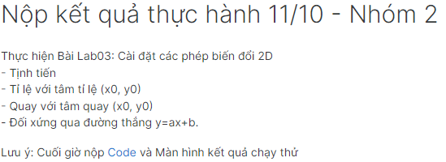

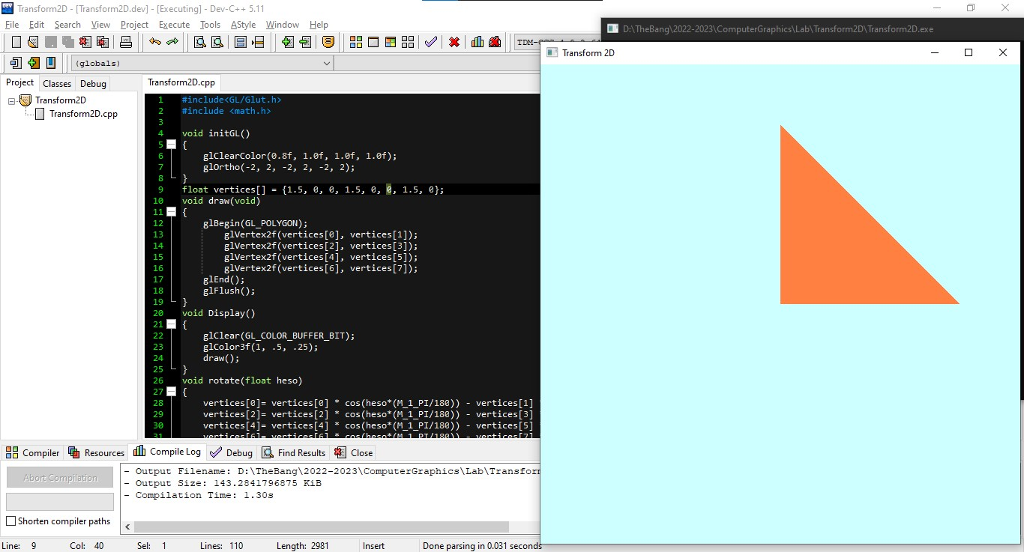

* **Tịnh tiến**

Di chuyển hình bằng nút di chuyển trên bàn phím

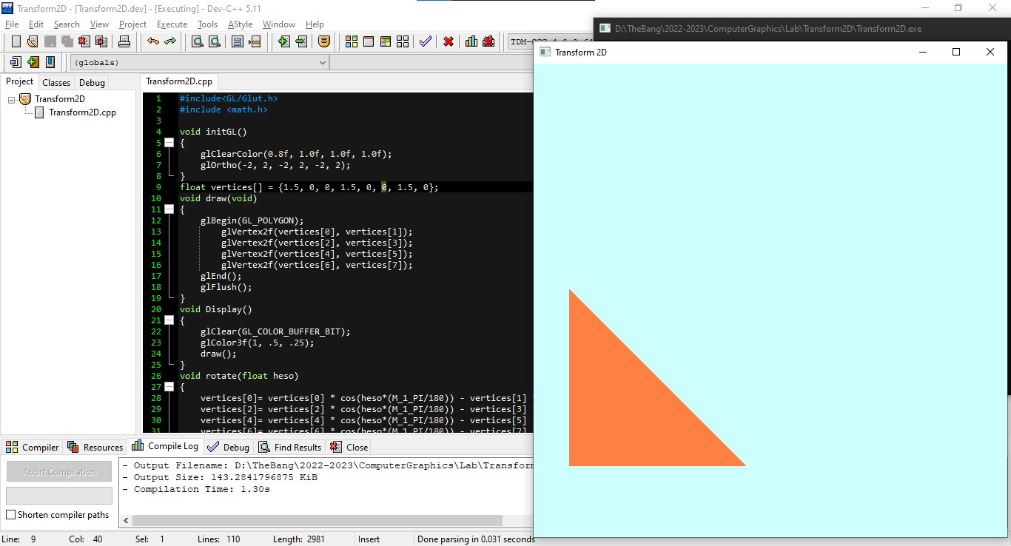

*Đoạn code giúp thực hiện chức năng này:*

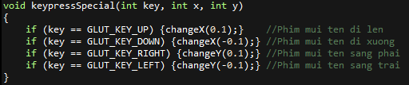

* **Tỉ lệ với tâm lỉ lệ**

Phóng to hình bằng cách nhấn ‘L’ trên bàn phím

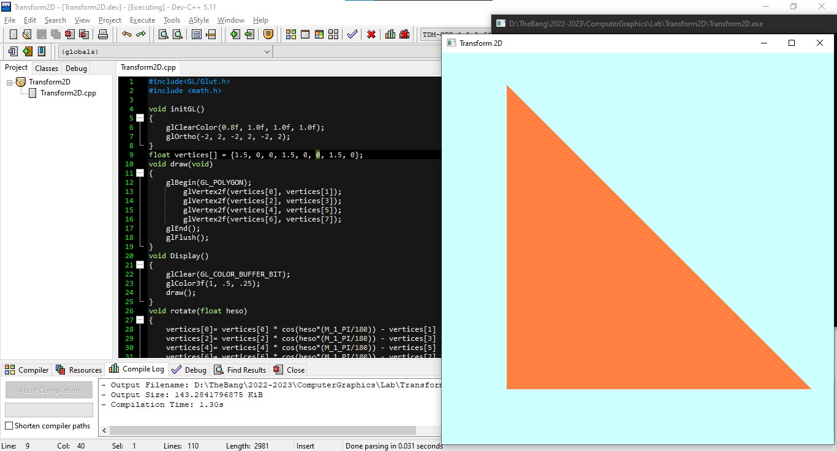

Thu nhỏ hình bằng cách nhấn ‘n’ trên bàn phím

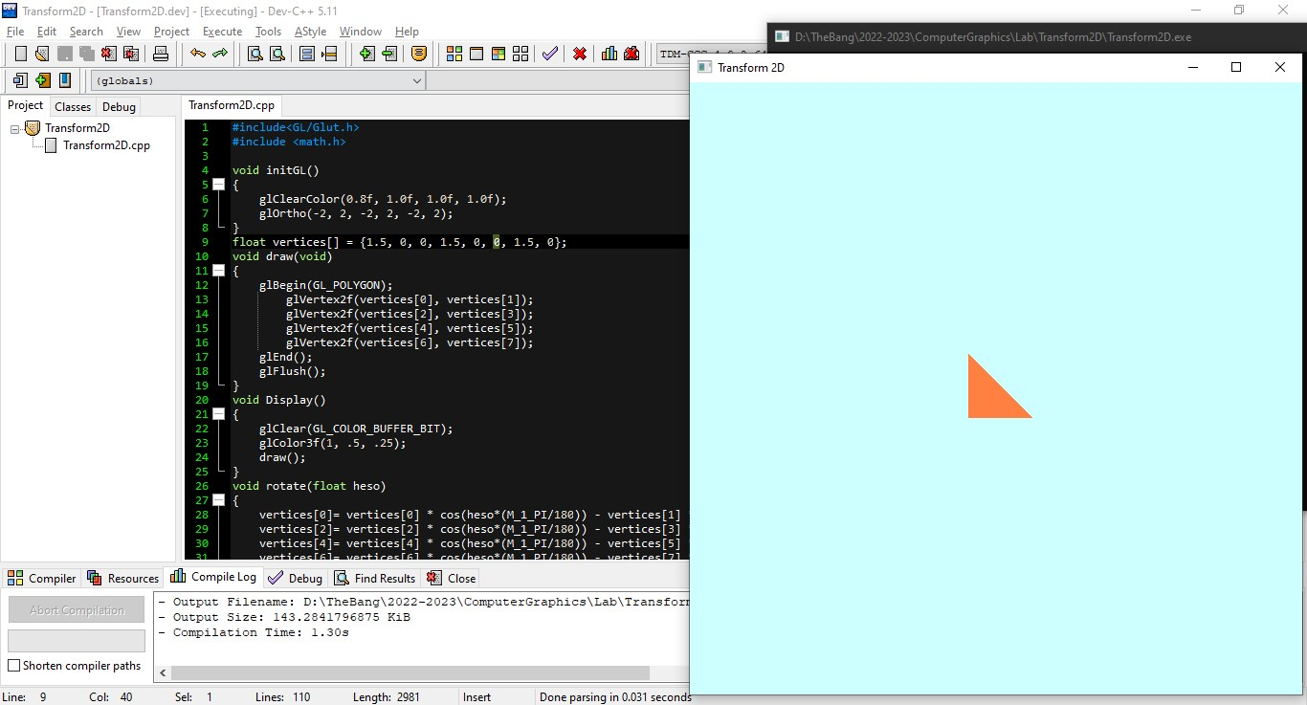

*Đoạn code giúp thực hiện chức năng này:*

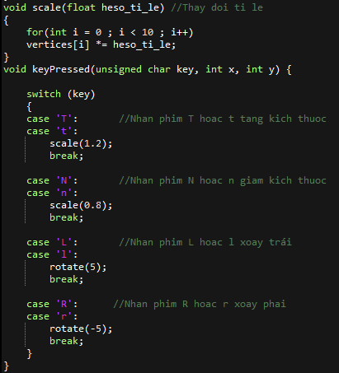

* **Quay với tâm quay**

Quay hình sang trái/phải bằng cách nhấn ‘l’/’r’ trên bàn phím:

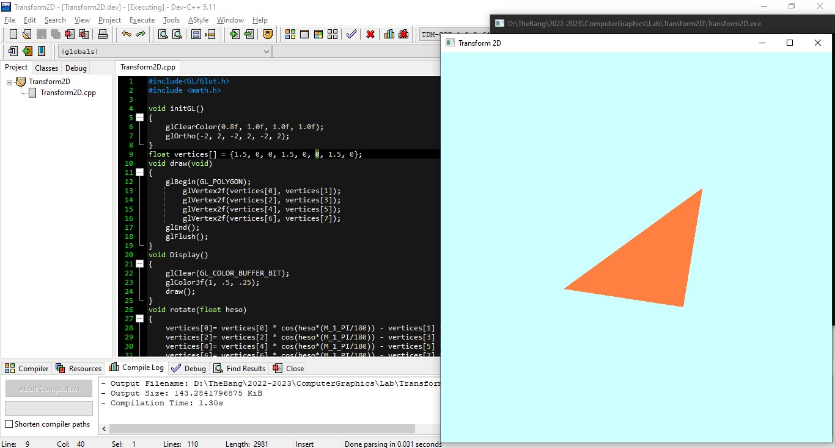

*Đoạn code giúp thực hiện chức năng này:*

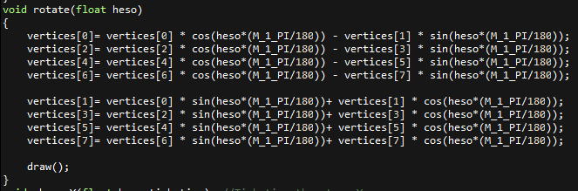

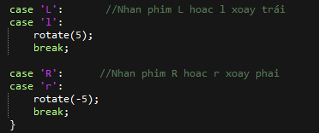

* **Đối xứng qua đường thẳng y=ax+b** (chọn đối xứng theo trục Oy)

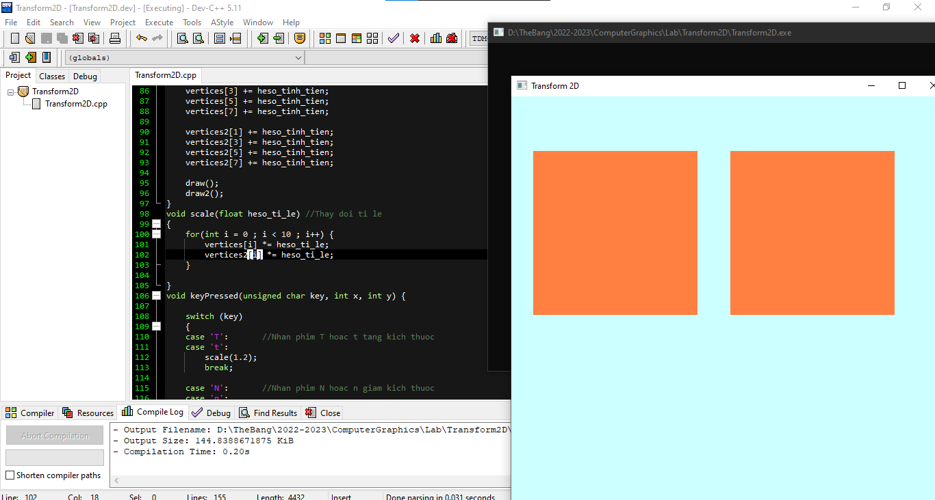

Cùng di chuyển tịnh tiến theo nút di chuyển

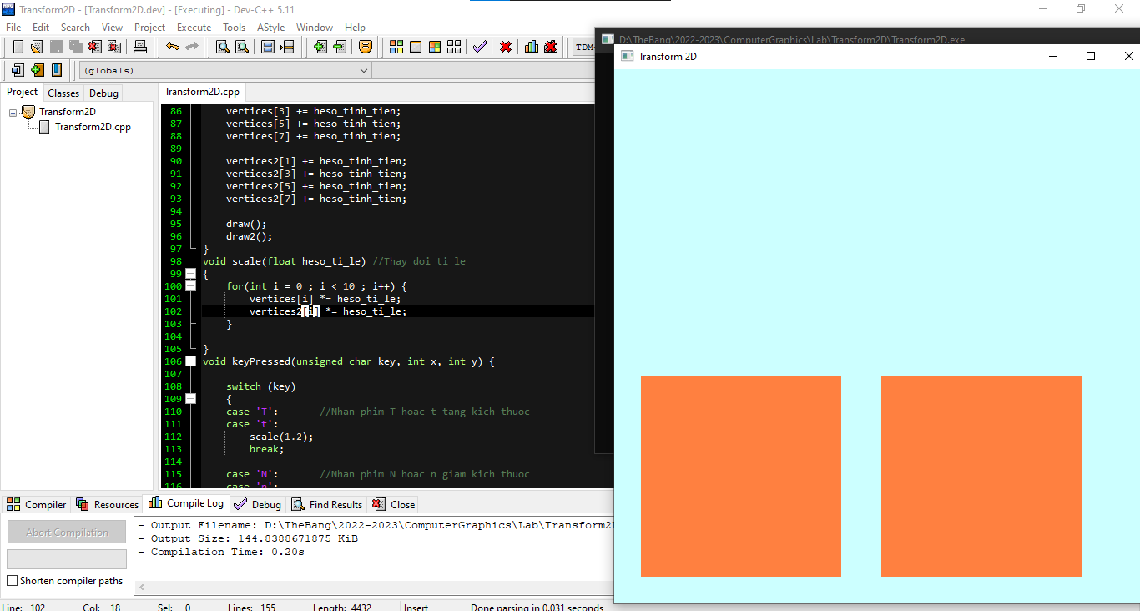

Cùng quay

